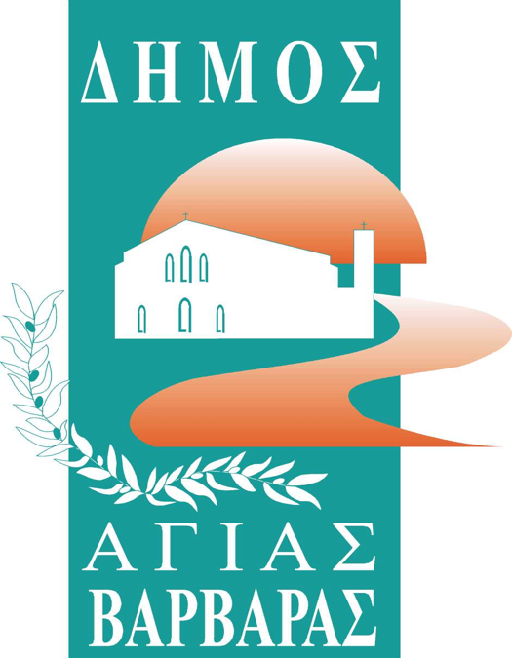
ΔΗΜΟΣ ΑΓΙΑΣ ΒΑΡΒΑΡΑΣ
Γραφείο Τύπoυ
ΔΕΛΤΙΟ ΤΥΠΟΥ 12/3/2024

ΕΝΗΜΕΡΩΤΙΚΗ ΕΚΔΗΛΩΣΗ ΓΙΑ ΤΑ ΠΕΙΡΑΜΑΤΙΚΑ ΣΧΟΛΕΙΑ
Η πόλη μας υποδέχεται με τη νέα σχολική χρονιά δύο Πειραματικά σχολεία, ένα Νηπιαγωγείο και ένα Δημοτικό, που αλλάζουν και αναβαθμίζουν το εκπαιδευτικό προφίλ της.
Για να ενημερωθούν όλοι οι ενδιαφερόμενοι γονείς σχετικά με τον τρόπο λειτουργίας των Πειραματικών, τη δυνατότητα φοίτησης, το πρόγραμμα σπουδών, τους σκοπούς ίδρυσης και τους στόχους των συγκεκριμένων σχολείων καθώς και όλες τις ιδιαιτερότητές τους, ο Δήμος διοργανώνει εκδήλωση την Τρίτη 19 Μαρτίου 2024, και ώρα 18.30, στο Δημοτικό Κινηματοθέατρο «Γιάννης Ρίτσος» με τη συμμετοχή άρτια καταρτισμένων στελεχών του Υπουργείου Παιδείας, ως ομιλητών:
Tην κα Λαμπρινή Παπατσίμπα, Αναπληρώτρια Προϊσταμένη του Αυτοτελούς Τμήματος Προτύπων και Πειραματικών .
Tον κ. Διαμαντίδη Δημήτρη, μέλος της Διοικούσας Επιτροπής Προτύπων & Πειραματικών (Δ.Ε.Π.Π.Σ.).
Tην κα Ρέλια Μαρία, μέλος της Διοικούσας Επιτροπής Προτύπων & Πειραματικών (Δ.Ε.Π.Π.Σ).
Tον κ. Κάπο Ιωάννη, Διευθυντή Πρωτοβάθμιας Εκπαίδευσης Γ' Αθήνας.

Ο Δήμαρχος
Λάμπρος Σπ. Μίχος

